שיטת השליש של סימפסון:  
  
שיטת סימפסון היא שיטה לחישוב אינטגרל של פונ' חד מימדית בתחום ע"י פישוט הפונ' לפולינום ריבועי כלשהוא העובר בין נקודות , עליו קל יותר לחשב אינטגרל (בצורה אנליטית). אם נייצר את הפולינום לפי לגרנז' ונחלק את חישוב האינטגרל ל קטעים שווים בעלי מרחק פתרון האינגרל לפי שיטת סימפסון יהייה:

קוד:  
קלט:  
פונ' מוגדרת ורציפה בתחום   
tuple המורכב מ- מייצג את טווח האינטגרל  
מספר זוגי מייצג את מספר החלקים אליו יחולק הקטע . אם אי-זוגי המספר יועגל למספר הזוגי הראשון הגדול מ-  
  
פלט:  
מספר המהווה קירוב של האינטגרל

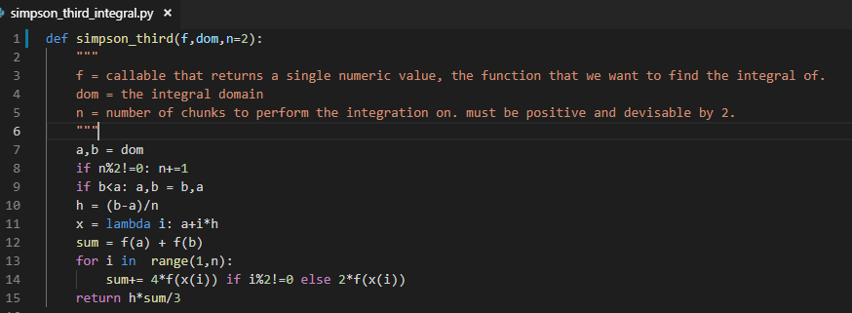

דוגמאות נכונות:  
